MATEMAATIKA TÖÖLEHT NIMI……
1.VAATA PILTI JA VASTA KÜSIMUSTELE.
MITU MAIUSTUST TÕI PÄKAPIKK MARDI SUSSI SISSE?
…………………………………………………………………………………………………….
MITU TÄPILISE PABERIGA KOMMI OLI SUSSI SEES?
…………………………………………………………………………………………………..
MITU OLID PULGAKOMMID?
…………………………………………………………………………………………………..
KUI MART SÕI ÄRA KÕIK TRIIBULISE PABERIGA KOMMID, MITU JÄI ALLES?
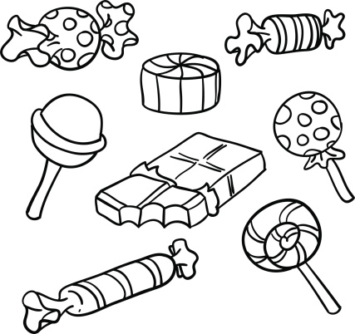
……………………………………………………………………………………………………
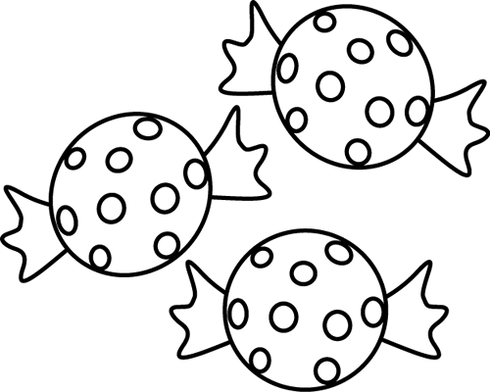

- ARVUTA.
5 + …… = 8 4 + …… = 8 1 + …… = 8 6 + …… = 8
- + …… = 8 2 + …… = 8 8 + …… =8 7 + …… = 8

- VÕRDLE
4 …………… 6 8 ……… 8 2 + 2 ………. 2 + 3
8 …………… 4 6 ……….7 6 +2 ……….. 5 + 3
7 …………… 5 5 ……… 3 8 – 8 ……….. 1 +1

